15-Comment sont habillés les Touloulous ?

16-Qui accompagne sa majesté Vaval à la fin du carnaval ?

17-Quel est ton costume préféré ?

18-Que mange-t-on pendant la période de carnaval ?

19- Quand le monstre (camion et sono) passe dans les rues on appelle ça …

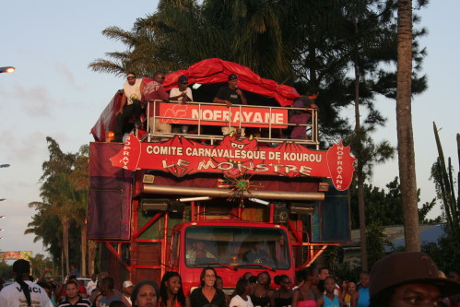
http://armelle-et-glen.over-blog.com/article-carnaval-70902279.html

Nom et prénom :
Classe :
Vive le carnaval de Guyane !

1-Je recherche la définition du mot « Carnaval » dans le dictionnaire de noms communs et/ou l’encyclopédie :

2-Je note 3 pays où se déroule le carnaval et je les place sur la carte du monde (fais une croix)
-
-
-
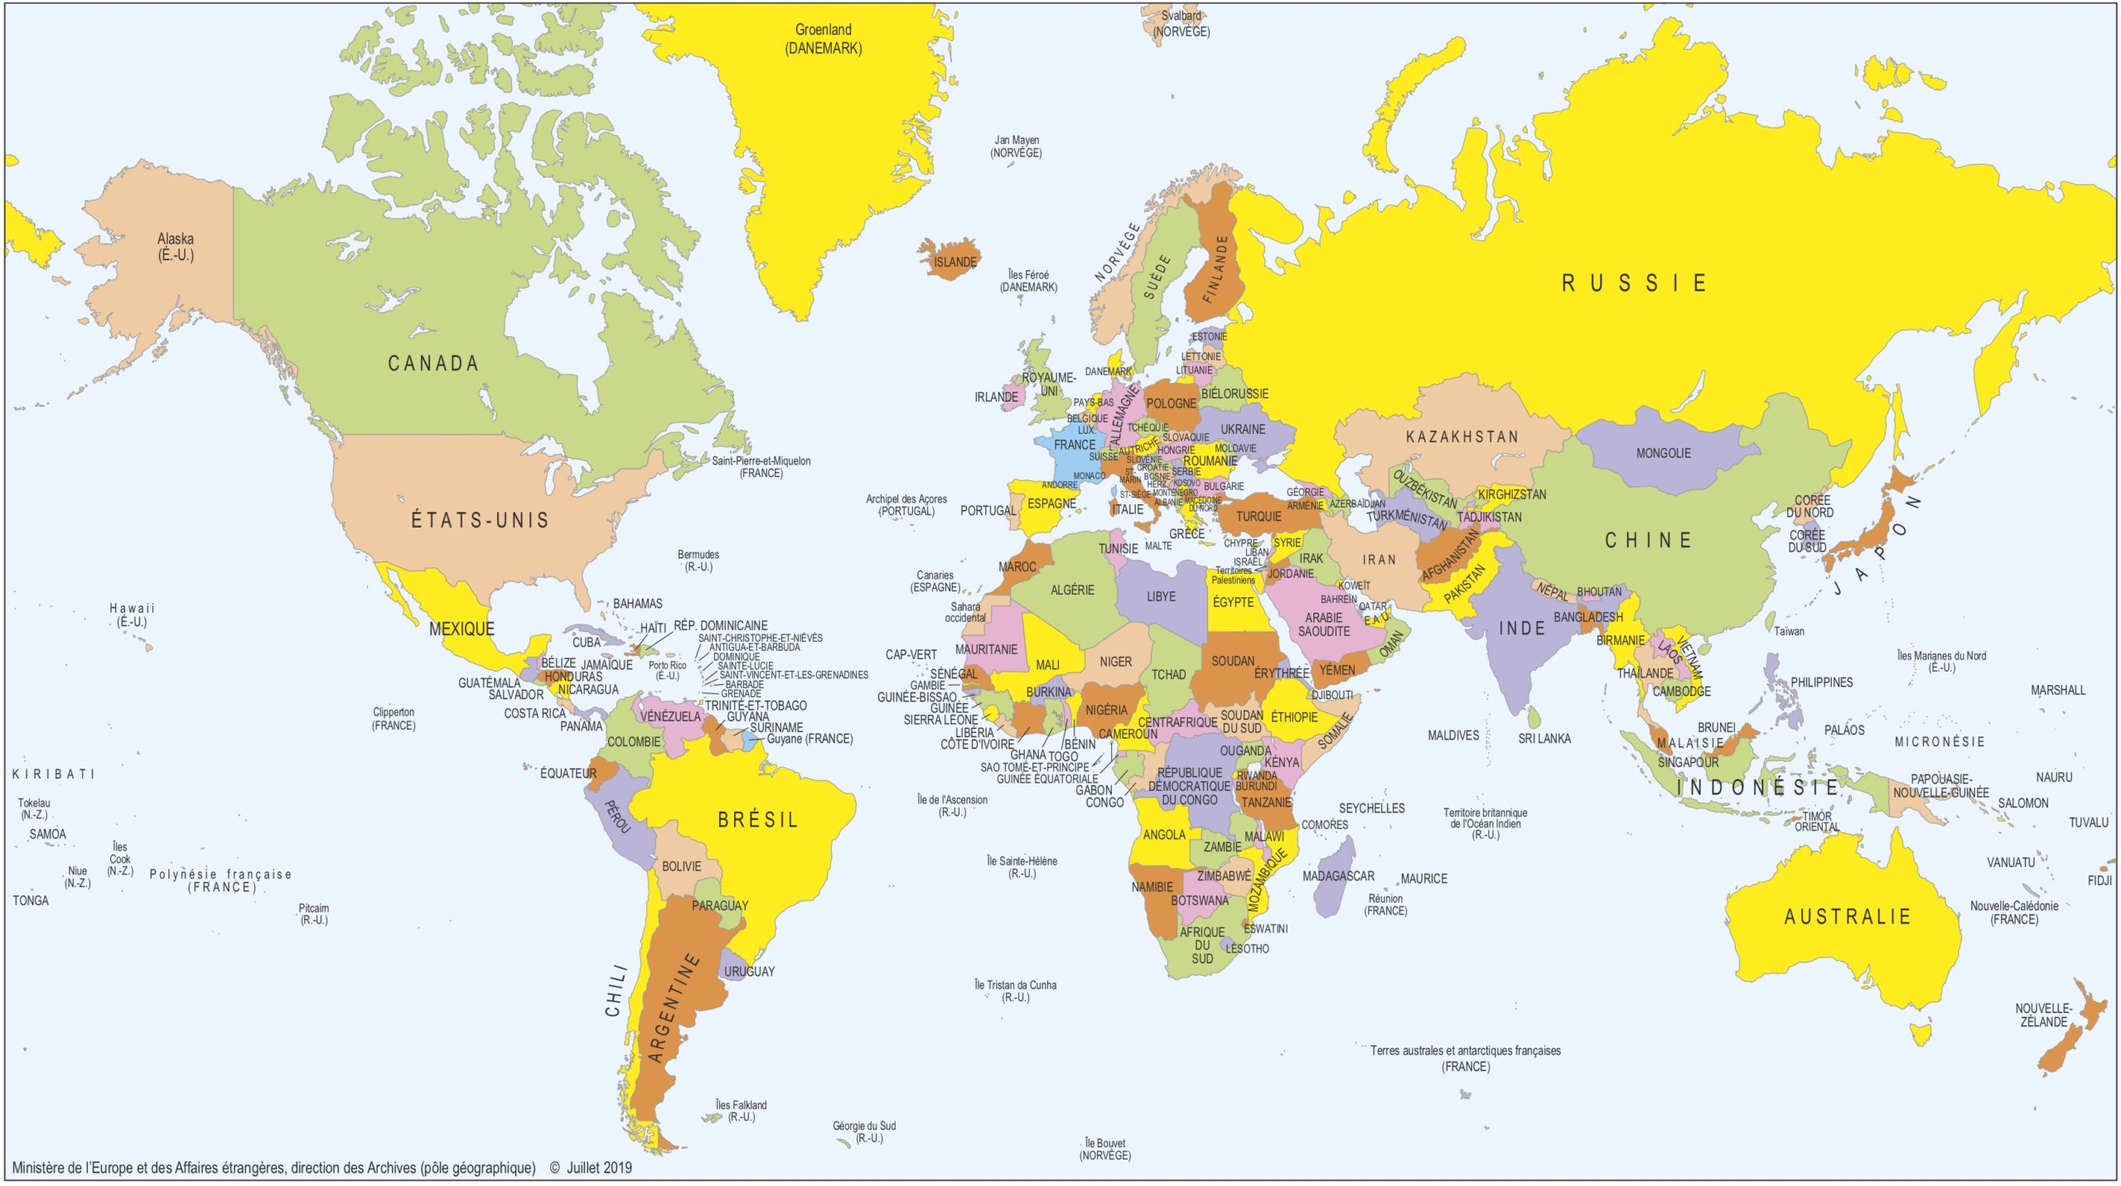
3-Je note 2 titres des livres documentaires sur le carnaval, disponibles au CDI
-
-
4-Coche le nom du groupe qui a gagné la Grande Parade de Kourou en 2019 :
Réno Ban’n
Fugees Band
Apokalyp’se
5-Cite deux groupes de musique de carnaval
-
-
6-Quand commence le carnaval de Guyane ?

7-Quand se termine le carnaval de Guyane ?

8-Que fait lanmò aux spectateurs ?

9-Comment se comporte le sousouri (que fait-il) ?

10-Quels sont les deux accessoires que porte le Neg’maron ?

11-Quel fruit le Neg’maron a-t-il dans la bouche ?

12-Bobi est un mélange de deux animaux, lesquels ?
Un lion et un poisson
Un rat et un toucan
Un ours et un éléphant

13-Que crient les enfants aux Jé farin ?
Ils crient : « »

14-A quelle heure se promène Anglébannann ?

